佛山市红十字会博爱医院学校
市中医院分校
工作简讯

（第62期）
佛山市红十字会博爱医院学校
佛山市红十字会博爱医院学校中医院分校编 2023年01月08日

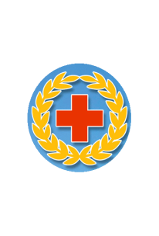
【博爱医院学校大事记】
1、2022年11月7日上午，佛山市红十字会组织专题会议，传达学习党的二十大精神和省、市传达贯彻党的二十大精神的要求，部署学习宣传贯彻措施，医院学校校长方桦参加了会议。
2、2022年12月7日上午，博爱医院学校开展语文教研活动。本次教研活动主要就新课标的改革方向、各项变化开展相应的业务学习。
3、2022年12月13日，佛山市梅州商会党支部、佛山市芬斯特卫浴有限公司向佛山市红十字会捐赠卫浴产品，医院学校校长方桦出席捐赠仪式。捐赠仪式上，市红十字会常务副会长谢练军向佛山市梅州商会党支部及佛山市芬特斯卫浴有限公司详细介绍了佛山市红十字会博爱医院学校。
4、2023年1月5日上午，佛山市红十字会博爱医院学校在通济桥校总部召开本学期工作总结会议，校长方桦主持本次会议。
【市中医院分校工作新闻】

红十字会博爱医院学校开展语文教研活动
一个人可以走得很快，一群人才能走得很远，教师个人的专业化发展离不开整个集体的研讨分享。为了更好地提高医院学校教育教学水平，促进教师专业化成长，提升我校语文组教师以及兼课教师的教学能力，2022年12月7日上午，医院学校开展语文教研活动。本次活动主要就新课标的改革方向、各项变化开展了相应的业务学习。
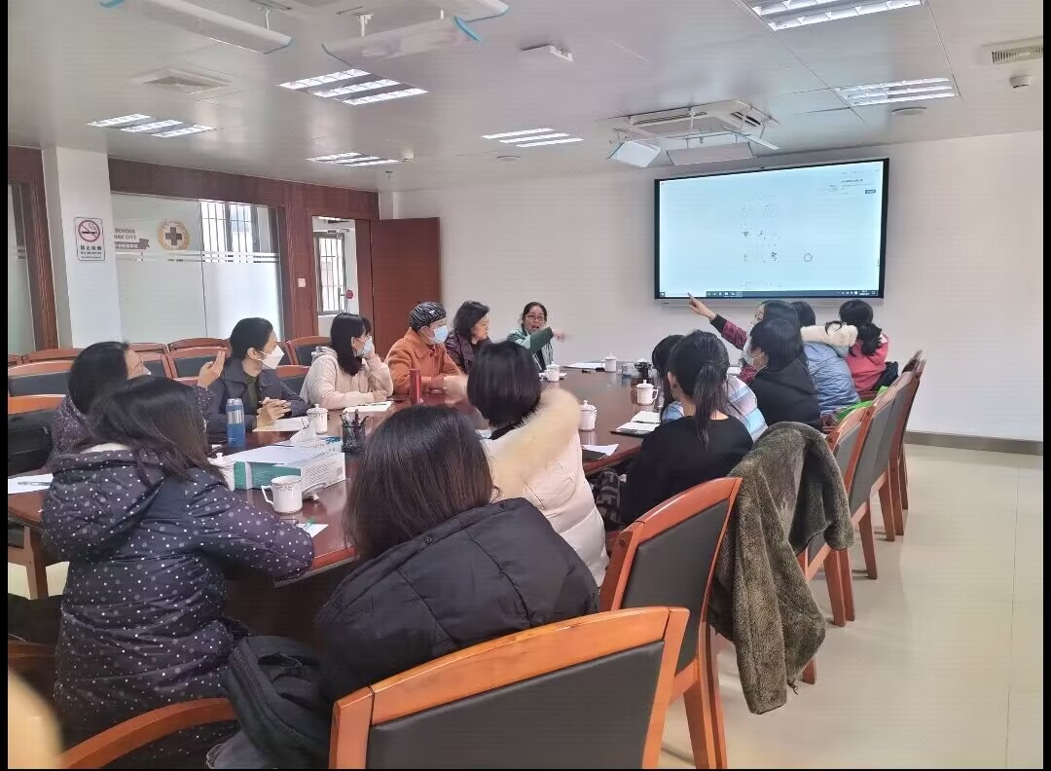
语文组的五位教师在教研会上分学段，分任务进行交流学习－－－“谈谈对新课标的理解”，同时结合平时的教学实践也分享了自己的看法和教学方法。本次教研活动，让大家在教学目标的制定，教学内容的选择，教学方法的创新上有了更多学习和借鉴的地方。
通过本次语文业务学习，老师们对新课程标准有了更深一步的认识。学什么、教什么、怎么教，让自己心中有一把清晰的尺。总的来说本次教研活动严谨、有序、高效愉悦受到全体教师的好评。

博爱医院学校召开学期工作总结会
2023年1月5日上午，佛山市红十字会博爱医院学校在通济桥校总部召开本学期工作总结会议，校长方桦主持本次会议。
本学期医院学校各项工作扎实稳定推进，老师们严格按照防疫工作做好各项防疫措施，执行好例行的每周核酸检测工作，坚决克服各种困难继续为住院生病的孩子提供优质的教学服务。
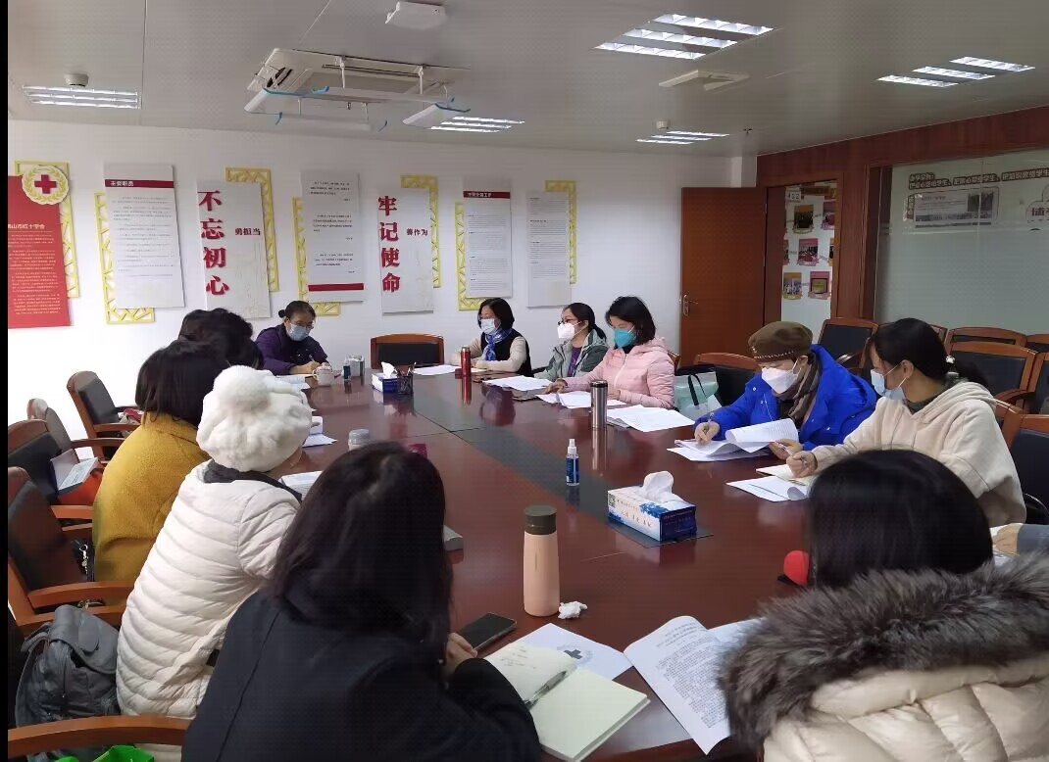
总结大会上，各分校负责人详细介绍了本分校这一学期的情况，每位教师也畅所欲言，对自己一学期的各项工作进行总结并分享了有益的教育教学经验，同时针对工作中遇到的各种困难和问题进行了反思和提出改进意见。 其中梁燕华老师提出新思考：如何让孩子喜欢我们医院学校的课；李校提出三分钟内让学生接受我们老师，并提出新的思考如何面对病情特殊以及有特别问题的学生。
本学期共有张灵玲、黄宇玲、谭洁媚、李雪芳、梁燕华、肖丽环等六位老师被评为优秀教师，让我们一起更努力起来，期待下个学年做的更好。

【教师工作随记】

害怕上课的丁丁
随着新冠疫情防控的常态化，医院病区防控管理越来越严。医院学校的老师们排除一切困难配合医院要求(隔日做核酸检测，每天凭48小时阴性结果)进入病区为每位适龄学童送关怀、送知识。疫情防控下病区的孩子和家长(倍感无奈、无聊、孤独)靠看电视、玩手机、睡觉打发时间。
市中医院申请上课的学生与日俱增。同病房三个学生同时上课，一位老师负责同病房几位学生的学习，已成为市中医院的特色教学模式。
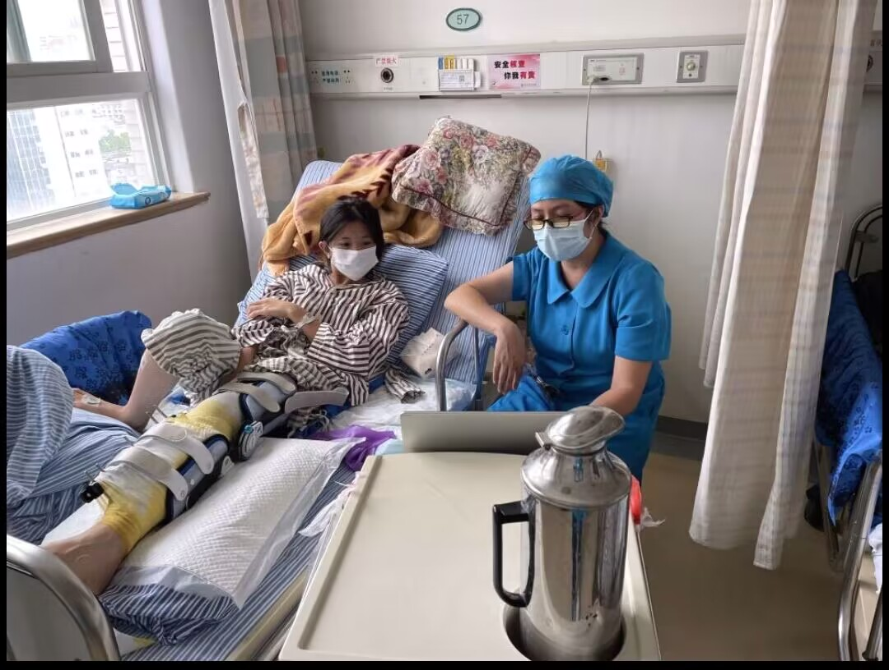
这天我就负责同一个病房3名学生的语文教学，走进病房我发现3位学生都躺在床上，有2位睡得正香，唯独一年级的丁丁睁着大眼睛看着我，开口就说：“我不上课。”我笑着轻声告诉他：“好好睡吧，睡够再找你上课。”丁丁听后委屈的说:“我睡不着，也不想上课。”丁丁妈妈说：“迟一点吧，怕吵到隔壁床睡觉。”这时隔壁床的静静醒了，立马就说：“上课?我，我要上课！”于是我先跟六年级的静静开讲《竹节人》。任务式的阅读方法，让静静读懂了课文也了解旧年代玩具的玩法和乐趣，我们在欢声笑语中结束了学习。
这时旁边五年级的乐哥哥早已打开课本等着我。丁丁妈妈说:“丁丁先上可以吗？”丁丁一听紧张地用手打了一下妈妈:“不要！”这一举动被理疗师姐姐看到了，批评道:“打妈妈，为什么打妈妈呀？总见你打妈妈，换药痛，你打妈妈，不想上课又打妈妈。妈妈走吧，别在这里让他打，别理他。”丁丁妈擦着泪到走廊去了。我示意乐哥哥等等让弟弟先上课，乐哥哥懂事的点点头。我走到丁丁床前询问道:“丁丁多久没上课啦?你上一年级了吗?学拼音了吗?”丁丁怯生生地说:“拼音我听不懂的。”我笑着跟他说：“拼音王国那么有趣，你听不懂，很吃亏喔!我给你讲一点点试试?”丁丁奇怪的看着我，嘟着嘴说:“好吧。”
一节课下来，丁丁在拼音王国里认识了八个拼音宝宝，跟他们一起玩拼读游戏，拼出了许多日常生字，还得到了贴纸奖励。心情好了跟我聊到不想上课的原因(还是幼小衔接的常见问题)还有天天只有妈妈在身边，困在病房里面对治疗的各种恐惧和疼痛，只能发泄在妈妈身上。我让他想想妈妈的感受，丁丁非常后悔，没有感恩妈妈的陪伴(丢下弟弟给外婆，留在医院陪自己)，现在丁丁知道应该怎么向妈妈表达歉意和超级爱妈妈了。
特殊时期，医院学校老师们坚守岗位为每特别的孩子送上不一样的关怀。（张灵玲老师供稿）

轻解心灵的蝴蝶结
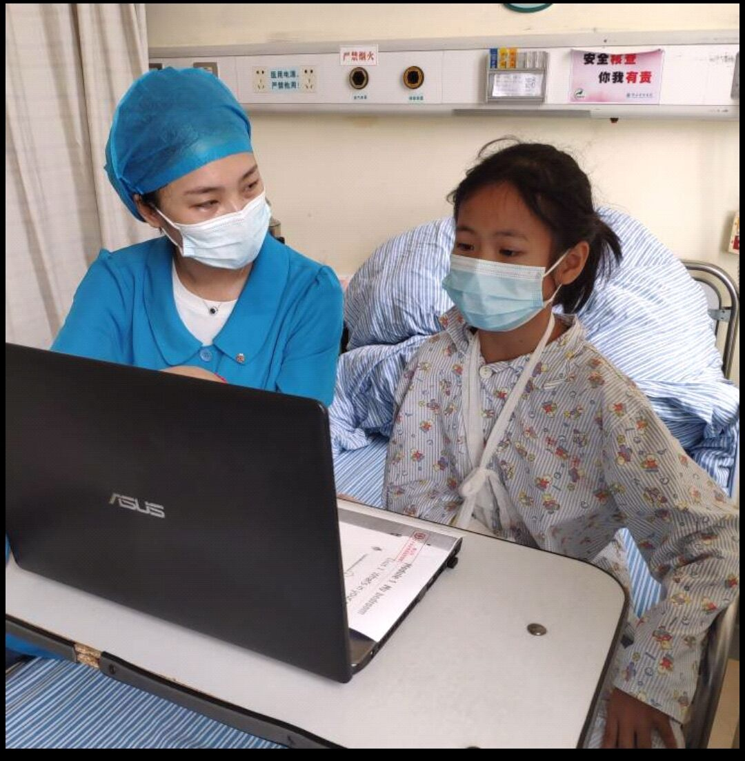
教育是什么？第斯多惠说，教育的本质是激励和唤醒。教育的契机，其实无处不在。我们要拥有一个善于思考的大脑，一双发现美的眼睛，一颗充满爱意的心灵，去寻找教育和引导孩子的契机。
那是一个阳光明媚、窗外树木郁郁葱葱的下午，我像往常一样在办公室准备好教学用具、书本、练习、笔记本等放进拉杆箱书包后，迅速穿梭在市中医院12层骨三科的病房里，寻找着今天等着我去上课的学生。
刚进病房，由于刚刚午睡过后，病房里的床帘全都被拉得严严实实的，我的目光便从最靠近门口的病床扫视一番，原来57床是最靠近窗户的，透过窗外能看到外面车水马龙的繁华景象，让人在病房里能看看外面的世界也是一种解闷。最先映入我眼帘的是一位非常认真盯着手提电脑看英语课件的家长，她认真学习的程度以致于发现不了我的靠近，这时候学生吴振宇腼腆地看了我一眼，他只是跟我对视了一眼也不敢跟我打招呼。
于是我便开口跟这对母子打招呼，来个简单的自我介绍后，想跟振宇进行一下简单的交流，熟悉一下他的学习情况和进度以便接下来的教学有序进行。但是振宇还是一声不吭地默默看着他的妈妈，于是振宇妈妈打开了她的话匣子，我特别记得她跟我说的第一句话：“老师，他虽然是五年级的学生，但是他的水平比三年级的学生还要差，他都无心向学的！”后面她还说了一番类似的话，我全程都盯着振宇看，发现他没有生气没有愤怒的情绪，好像还很赞同他妈妈说的话，笑笑地不好意思看了我一眼。于是我打断了振宇妈妈的负面评价，我对她说：“好了，我大致了解了，请先让我跟振宇好好沟通一下，好吗？”这时候振宇妈妈意识到老师要上课了，便挪出了位置，收拾一下床上的东西，非常客气地让我坐凳子上，她默默地在旁边看着我上课。
接下来我跟振宇介绍一位老师曾经教过也叫振宇的学生，他非常活泼好动上课也非常积极地回答问题，课堂表现都是老师们喜欢的那种学生。但是他的性格太执着于争强好胜，班上的其他同学都不喜欢跟他交朋友。通过这名同学，我希望让振宇明白，每个人都有他好的一面和不好的一面，只要他能放大自己的优点，不断改正自己的缺点，他依然还是那位受老师喜欢、同学爱戴的好学生。
想到皮格马利翁的期待效应：当一个人受到表扬和期待时，他就会努力地朝着这个方向前进。我相信期望和赞美会创造奇迹。
在课堂上，我感受到了振宇是一位非常容易走神、记忆能力有点不足，但是他的理解能力还是不错的。于是，我采取了鼓励和表扬的教学方式，结合有趣的情景教学法和游戏教学法，要求他本节课只需要记住5个英语单词，但是他只能记住3个，没关系，我鼓励他课后多听录音遇到不懂的可以及时问妈妈，这时他天真的笑容灿烂如花，非常爽快地答应我完成课后作业！
课后振宇妈妈也非常激动地拉着我聊天，她说从来没见过自己的孩子这么认真上课，平时在学校总是被各科老师投诉调皮捣蛋。这时我跟振宇妈妈说心理暗示是日常生活中常见的心理现象。朱永新教授说，长久的社会暗示，自然形成一种评价定势。你想激励一个学生，就不断地对他说"你行你行你真行"，就像是一股神奇的魔力，学生真的变得越来越行了。人的进步源于自信心的唤醒。面对班级里的后进生，要擅长给他们找优点，给予他们鼓励，帮助他们树立信心。
其实小学阶段的孩子，心灵还处于非常敏感脆弱的状态，无论是老师或者是家长都需要多关注他们的心灵。他们的心灵深处有一个纤细的蝴蝶结，等着我们用清风细雨融化它，用淳淳教导开化它，用爱心悉心感化它。
（何敏慧老师供稿）
意外
生命是宝贵的，但又是渺小的。生命是坚强的，但又是脆弱的。人生的命运无常，每个人都有可能遭到意外的天灾人祸，尽管不可能战胜灾难，但可以勇敢地去面对它。生活中的意外是我们无法预料的，当我们遭遇不幸的意外时，或多或少，我们会以消极的心态伤叹生活的不尽如意。但我们需要明白，无论上一秒发生了什么，无论上一秒的事多么惊人，多么可怕，多么震撼人心，毕竟，那都已成为过去，成为回忆。生活仍在继续，时间不会为我们而逗留。
现在回忆起受伤的过程小钰还是心有余悸，她说当时只是想去捡一个东西但没想到脚突然踩空就整个人从八楼掉下去了，幸好着地的地方是一个四楼的平台。当时就把妈妈吓得脸色发白，小钰被及时送到医院，经医生检查发现她除了双腿和背部严重受伤，其他身体部位没什么大碍，那真是不幸中的万幸。幸好当时不是脑袋着地要不然真的无法想象后果，妈妈现在想起来都感到很害怕。看到小钰的双腿被裹上厚厚的纱布，身体也不能动弹，只能侧着身子躺着，心里难受极了。当我跟妈妈说这里有免费上课，如果孩子身体允许的话可以报名申请上课。没想到小钰迫不及待的表示她要上课，妈妈也感到好意外，住院了还有老师过来给孩子上课，而且还是免费的。“老师，这实在是太好了，但过两天她要做手术，会不会有影响？”“没关系的，手术那天我们不安排上课。老师每天都过来探访，如果身体出现不适可以直接跟老师说，我们会灵活处理的。”妈妈听完后立马填好了申请表并交到我手里，“老师，谢谢您！”
当我第三次探访小钰的时候，那天刚好她要准备去做手术，看到她眼睛红红的，我走到她身边轻轻的问道：“怎么啦？是不是哪里不舒服了？还是因为要做手术了有点担心？”。“老师，我有点害怕，虽然医生跟我说打了麻药不会痛的，但我还是怕。”不用害怕的，这里好多小朋友都做过手术，他们都说睡一觉手术就做好了，你看旁边的小弟弟今天也是跟你一样要做手术。做完手术你很快就好起来了，很快就可以出院回家了。”她点了点头，眼泪也止住了。但做完手术麻药过后，面对伤口的疼痛，她还是忍不住大哭起来，“哭吧，孩子，哭出来就好了，熬一熬就过去了。”在她住院的这一个多月她经历了三次手术，后面的两次手术她已学会了坚强面对，再也没有听见她撕心裂肺的哭声。
虽然她受伤很严重，每次上课也只能侧着身子学习，但她上课很认真，接受能力也很强，对上课的内容都掌握得很好。记得有一次我们上课的时候临时被护工阿姨推去验核酸了，在走廊等待的时间她还是坚持上课。“老师，在这里等着挺无聊的，您还是给我再讲讲吧。”因为她的认真好学，在她出院之前我给她上完了这个学期的所有课程，她的课一节都没落下。
出院前的一天，她开心的对我说，“老师，您发现我今天有什么不一样吗？”“你今天的心情很不错，你洗头发了？”“您再猜猜看。” 还没等我开口，她就忍不住对我说：“从今天开始我终于可以躺平了！”“真的哦，你现在可以平躺睡觉了，感觉是不是特别舒服？”“老师，我明天就要出院了，有点舍不得你们，您能帮我拍张照片吗？最好是显瘦一点的哈。”“好的，老师也希望你能早日康复！每天都开开心心的！”离开病房的那一刻我还听见妈妈在身后不断重复着一句话：“老师，谢谢您！”
意外虽不能完全排除，却可以小心谨慎避免。每次天灾人祸的时候，才会感叹生命的美好，你永远也不知道明天和意外哪个先来，所以我们必须要过好每一天，活在当下，珍惜眼前，感恩知足。没有意外的意外，就是人生最美好的意外。 （李雪芳老师供稿）

让孩子爱上医院学校里的课
子曰：知之者不如好之者，好之者不如乐之者。其实，学习是一件不容易的事，在医院里学习就难上加难了。住院以后，且不说各类检查、验核酸突如其来，光是在一个陌生的环境里，由一位陌生的老师给你上课，说真心话很不自然。而且，孩子还要忍受身体的疼痛或手术前的恐惧心理，如何让孩子喜欢上我们医院学校里老师的课呢？
爱听故事的洁如
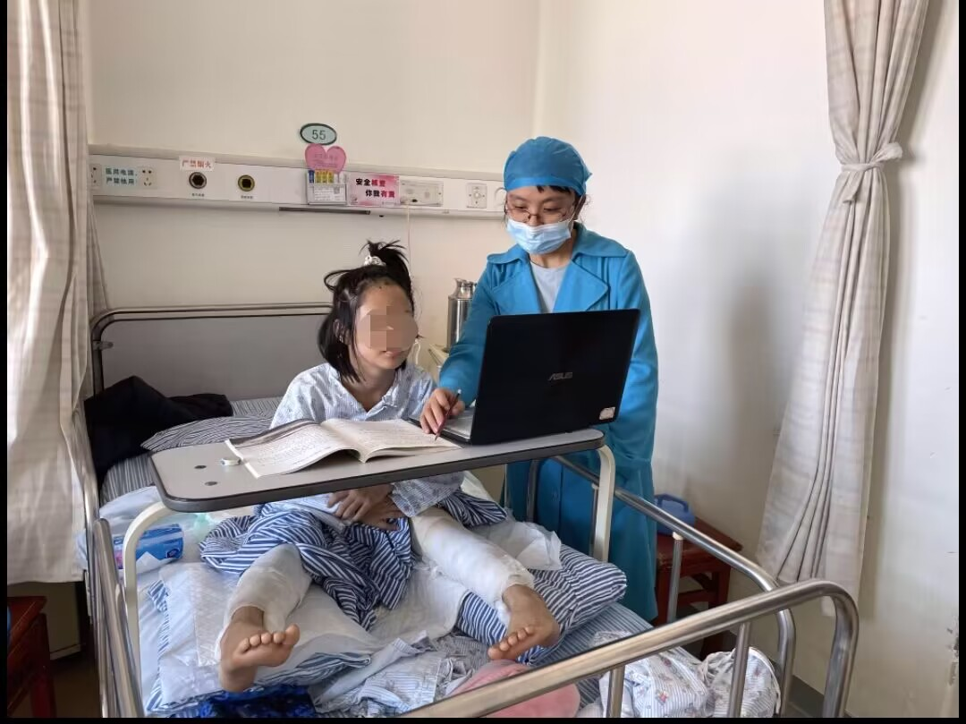
我来到中医院骨三科55床，准备给洁如上第二堂课。“洁如，老师给你上第二节课，好不好？我们的洁如最喜欢学习啦！”孩子听到要上第二节课委屈地哭了，原来她的内心抗拒上课，在妈妈的批评下，孩子感到很委屈。“老师我不想上，但是不上课，妈妈会骂我的。”妈妈和洁如一起遭遇车祸住院，妈妈在洁如旁边督促她学习。“老师，给洁如上语文课，语文课不一定是讲课的，也可以是讲故事。老师给你讲《灰雀》的故事，好啊？”我知道，只能改变上课的形式，来吸引孩子，我知道只要课足够精彩，孩子会愿意听的。在讲故事的过程中，孩子一直在思考为什么小男孩那么肯定那只灰雀一定会飞回来的答案。在故事里，暂时让孩子摆脱了现实的环境，来到一个虚构的世界里，这个世界可以很美好，让人陶醉！
学生厌学，原因是他觉得在学习的环境中压力很大，他想逃避。老师创设轻松愉快的教学情景，让孩子轻轻松松地学习，他就会找到学习的乐趣。
有竞争意识的鸿毅
孩子住院，离开了竞争的环境，很容易产生惰性。培养孩子的学习行为，其实就是摆脱惰性的行为。老师的作用，就是召唤孩子心中的竞争意识，主动参与到学习的过程中。
骨三科24床的鸿毅，是个聪明的孩子，但是新课上完了，鸿毅跟我说他不想继续上课了。妈妈看见鸿毅偷懒，非常生气，狠狠地批评指责他。后来，我等鸿毅心情平服了下来，给他分析道：“学习要及时复习，不复习很快就忘记了。79床的孩子带了5-6份卷子过来，到时候考试的时候，鸿毅一张卷子都没有练习，你猜谁会考得更好呢？”鸿毅听了，眼珠子一转，开心地笑了:“好，我要追上79床，老师快点印一些练习给我做！”榜样的力量，让孩子产生了学习的动力，激发了孩子内心的求胜欲望!而老师，就是激发孩子动力的助燃机！
自强不息的梓霖
孩子身体受伤了，在医院里治疗，是身体在调养。医院学校里的课，是给孩子精神上加油打气，让孩子在精神上汲取正能量！
梓霖是七年级的学生，伤得很重，在中医院骨科住院一个多月。正个治疗过程，梓霖都是非常虚弱，脸色惨白。我在他床边给他讲《再塑生命》，讲沙莉文老师如何耐心教育海伦·凯勒；讲《窃读记》，讲林海音如何如饥似渴地看书。在梓霖床边，没有一本正经的问答，也没有中规中矩的记笔记，我把书中的人物、故事以生动的方式演绎出来，给梓霖娓娓道来。我发现，虚弱的梓霖听进去了，他的眼睛闪亮闪亮的，他在书中汲取到他需要的生命正能量！
法无定法，教无定法，尽管在医院里，但是医院学校的老师依然因材施教，用爱心和耐心浇灌每一棵受伤的小树苗，因为这每一棵小树苗，以后都会长成参天大树、蔚然成林！ （梁燕华老师供稿）

【感人语录集】
感谢各位老师的细心教学与关心，祝您们身体健康。
——周董龙
这样的教学很好!在医院也能把学生的课补上，老师的态度好，教学方法很认真到位尽责，希望老师们继续发扬！
—— 梓潼家长
老师您辛苦啦！我好爱您们哦！
—— 叶梓潼

送：佛山市红十字会博爱医院学校
佛山市红十字会博爱医院学校市中医院分校 2023年01月08日印发

